Translated from English to Urdu - www.onlinedoctranslator.com
آنے والی تاریخیں۔

1 دسمبر - گرم دوپہر کے کھانے کا آرڈر کھلا ہے۔  5 دسمبر - عادت 2 اسمبلی  6 دسمبر - پاپ کارن کے آرڈر باقی ہیں۔  8 دسمبر - پاپ کارن ڈے  12 دسمبر - گریڈ 1 اور 2 کرسمس کنسرٹ شام 6 بجے |  | 13 دسمبر - گریڈ 3-6 کرسمس کنسرٹ شام 6 بجے  14 دسمبر - صبح 9 بجے اور دوپہر 1:30 بجے ابتدائی سیکھنے کے کنسرٹس  15 دسمبر - PLF دسمبر 20 - گرم دوپہر کے کھانے کے آرڈر بند ہیں۔  22 دسمبر - اسکول میں موسم سرما کی چھٹیاں شروع نہیں ہوتی ہیں۔
اختیارات اسپاٹ لائٹ

اس سال CG میں ہمارے پاس اپنے ڈویژن 2 پروگرامنگ میں ایک نیا دلچسپ اضافہ ہے۔ ایک بار ایک گھنٹہ بلاک کے لیے سائیکل، ہم اپنے طلباء کو آپشن کلاسز پیش کر رہے ہیں۔ موسم خزاں میں، طلباء کے پاس ایک درجن سے زیادہ مختلف کلاسوں کا انتخاب تھا اور وہ اپنے ٹاپ 3 انتخاب منتخب کرنے کے قابل تھے۔ مقبولیت کی بنیاد پر، ہم نے مختلف موضوعات کے شعبوں میں 8 کلاسز کا اختتام کیا جن میں شامل ہیں: یوگا، آرٹ، آؤٹ ڈور ایجوکیشن، کھانا پکانا، ٹیکنالوجی کی تعلیم اور حکمت عملی کے کھیل۔ اب تک یہ انتہائی کامیاب رہا ہے، اور طلباء واقعی اپنے نئے موضوع کے شعبوں میں سیکھنے سے لطف اندوز ہوتے ہیں۔
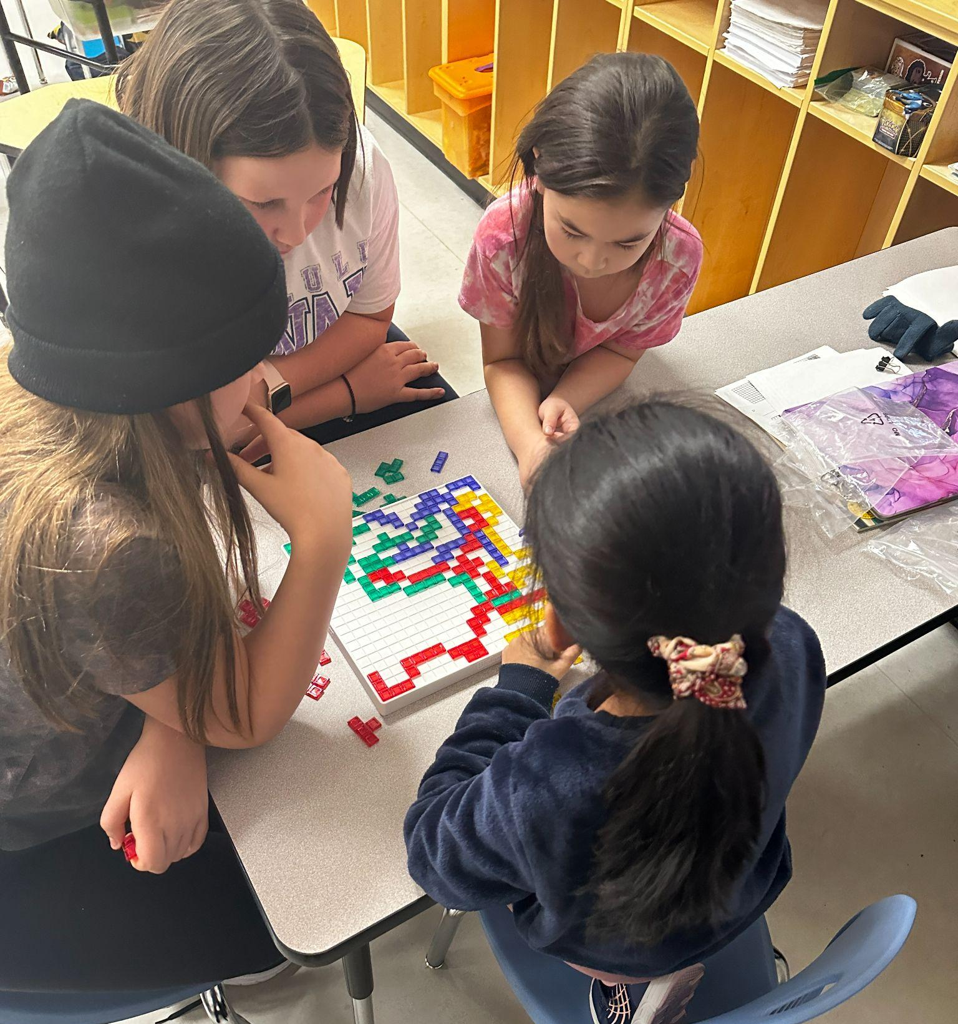
اسٹریٹجی گیمز آپشن کلاس میں دوستانہ مقابلے سے لطف اندوز ہوتے ہوئے طالب علم
شمولیتی کمیٹی دو کامیاب تقریبات کی میزبانی کرتی ہے۔
سی جی انکلوژن ایڈوائزری کمیٹی کے زیر اہتمام دوسرا سالانہ شمولیتی میلہ 28 اکتوبر کو منعقد ہوا۔ ہمارے پاس 22 دکاندار تھے جو اضافی ضروریات والے خاندانوں کو خدمات فراہم کرتے ہیں۔ کمیونٹی کے 100 سے زیادہ لوگوں نے بھی شرکت کی۔ یہ RMWB میں خدمات کے بارے میں جاننے کا نیٹ ورکنگ کا ایک بہترین موقع تھا۔ بچوں نے واقعی AAC کے ساتھ ٹرِک یا ٹریٹنگ کا لطف اٹھایا اور 30 ​​سے ​​زیادہ دروازے کے انعامات بھی عطیہ کیے گئے۔
CG انکلوژن ایڈوائزری کمیٹی نے 8 نومبر کو اپنے پہلے AAC (Augmentative and Alternative Communication) چھوٹے کیمپ کی میزبانی اسپیچ اینڈ لینگویج پیتھالوجسٹ سوزان ہیڈ اور الانا کیوگھن کے ساتھ کی۔ ہمارے پاس FMPSD کے 9 خاندانوں نے شرکت کی اور وہ حسی، خواندگی، مجموعی موٹر اور موسیقی کی سرگرمیوں میں حصہ لیتے ہوئے اپنے مواصلاتی آلات کو تلاش کرنے سے لطف اندوز ہوئے۔

7 مقدس تعلیمات - بھینس

احترام کی اہمیت کی علامت بھینس سے ہے۔ احترام ایک اہم قدر ہے جس میں دوسروں کے ساتھ حسن سلوک کرنا، ان کے نقطہ نظر کو سننا اور ان کی بھلائی پر غور کرنا شامل ہے۔ یہ اصول ہمیں دوسروں کے ساتھ ایسا سلوک کرنے کی ترغیب دیتا ہے جیسا کہ ہم اپنے ساتھ سلوک کرنا چاہتے ہیں۔ جان بوجھ کر دوسروں کی بے عزتی کرنا یا ان کے جذبات کو ٹھیس پہنچانا کبھی بھی قابل قبول نہیں ہے۔ بھینس احترام کی قدر کی نمائندگی کرتی ہے کیونکہ اس نے مقامی لوگوں کو خوراک، رہائش، لباس اور ادویات فراہم کیں۔ مقامی لوگ تمام جانداروں کا احترام کرتے تھے، خاص طور پر بھینس، اس کی قربانی کو تسلیم کرتے ہوئے، جانور کے ہر حصے کا استعمال کرتے تھے، اور صرف وہی لیتے تھے جس کی انہیں ضرورت تھی۔ تمام جانداروں اور اپنے ماحول کی عزت اور قدر کرتے ہوئے، ہم احترام کا مظاہرہ کرتے ہیں۔

گریڈ 4-6 کے طلباء Dene Hands گیمز کے ٹورنامنٹ میں حصہ لے رہے ہیں۔
23 نومبر کو فورٹ میکے میں

گرلز والی بال

لڑکیوں کا والی بال سیزن 18 نومبر کو WGH میں ایک ٹورنامنٹ کے ساتھ ختم ہو گیا ہے۔ لڑکیوں نے اپنے تمام کوالیفائنگ گیمز جیت کر انتہائی عمدہ کارکردگی کا مظاہرہ کیا، لیکن میڈل راؤنڈز کے دوران ہار گئیں۔ اس کے باوجود، ان کے پاس ایک بہترین موسم تھا اور انہوں نے کچھ بہترین مہارتیں تیار کیں جو وہ اگلے سال دوبارہ استعمال کر سکیں گے۔ اچھی طرح سے کھیلے گئے سیزن پر تمام ساتھیوں کو مبارکباد!

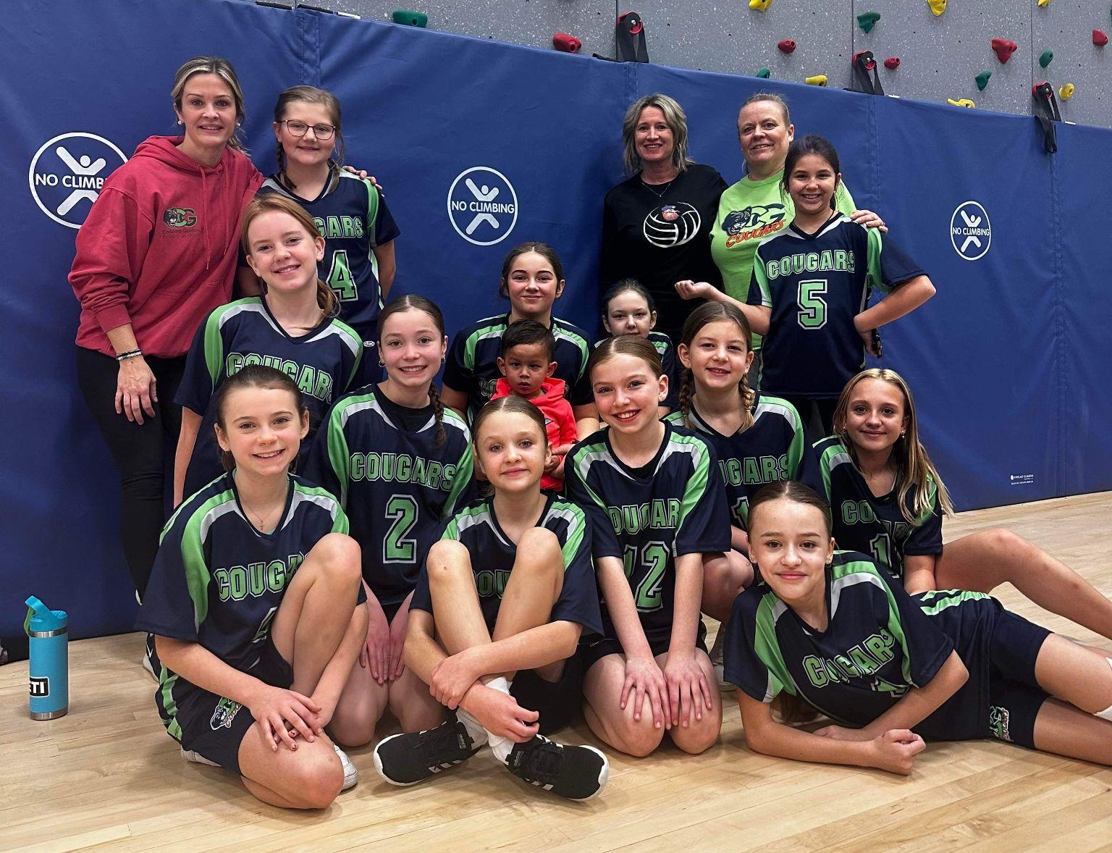

سائنس نائٹ

سال کی ہماری دوسری فیملی نائٹ کے لیے، CG ایک بار پھر APEGA کے ساتھ شراکت کرنے پر خوش تھا۔ اس رات میں سرکٹس، کیمسٹری، کرپٹوگرافی، کمپیوٹر سائنس، ایرو ڈائنامکس، اور دیگر کے علاوہ مختلف قسم کے اسٹیشن شامل تھے۔ شام میں APEGA اور اسکول کی طرف سے کئی انعامی قرعہ اندازی بھی کی گئی۔ اس تقریب میں 80 سے زائد خاندانوں نے شرکت کی۔ ہماری اگلی فیملی نائٹ جنوری میں لٹریسی نائٹ ہوگی۔ مزید تفصیلات کے لئے دیکھتے رہیں!
طالب علم کیمسٹری اسٹیشن پر بائیو ڈیگریڈیبل پلاسٹک بناتے ہیں۔

لیڈر ان می

عادت 1: فعال رہو، سب کچھ چارج لینے کے بارے میں ہے۔ فعال افراد اپنا کورس خود ترتیب دیتے ہیں اور اپنے نتائج کے لیے جوابدہ ہوتے ہیں۔ حالات پیدا ہوتے ہی ان پر ردعمل ظاہر کرنے کے بجائے، فعال لوگ پرسکون رہتے ہیں اور چیزوں پر پہلے سے غور کرتے ہیں۔ اسکول میں، ہم طالب علموں کی حوصلہ افزائی کرتے ہیں کہ وہ عمر کے لحاظ سے مناسب اقدامات کے ذریعے اس عادت کو اپنائیں جو انہیں اپنے اور اپنے اردگرد کی دنیا کے لیے ذمہ داری لینے کے قابل بناتے ہیں۔ اس میں دانشمندانہ انتخاب کرنا بھی شامل ہے، یہاں تک کہ جب کوئی نہیں دیکھ رہا ہو!
CG طلباء ہمارے کرسمس کنسرٹس کے لیے پرپس بنا کر اور ریہرسل کر کے متحرک ہو رہے ہیں۔

لیڈرشپ اسپاٹ لائٹ - انڈور لنچ لیڈرز
نومبر میں پن ڈور لنچ لیڈرز گروپ کا آغاز ہوا، جس میں تقریباً 16 شرکاء تھے۔ کیانو کالج سے ہیتھر رمبال کے ساتھ تربیت حاصل کرنے کے بعد، گریڈ 4-6 کے یہ طلبہ رہنما انڈور ریسیسز کے دوران دیگر کلاسوں کے لیے جم میں گیمز اور سرگرمیاں چلانے کے لیے ذمہ دار ہوں گے۔
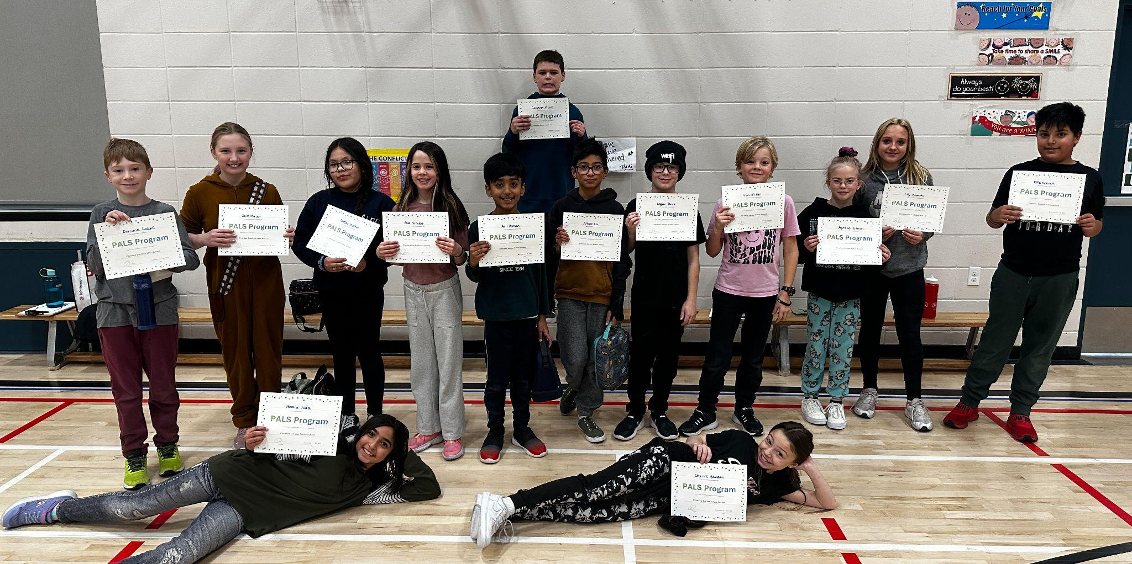

سی جی کیئرز

اکتوبر میں، CG طلباء نے فورٹ میک مرے کمیونٹی کینسر سینٹر میں مریضوں کے لیے کارڈ بنائے۔ ان کی تمام محنت کے لئے سب کا ایک بار پھر شکریہ! فائنل کارڈ بہت پیارے تھے، اور عملے کی طرف سے بہت تعریف کی گئی۔
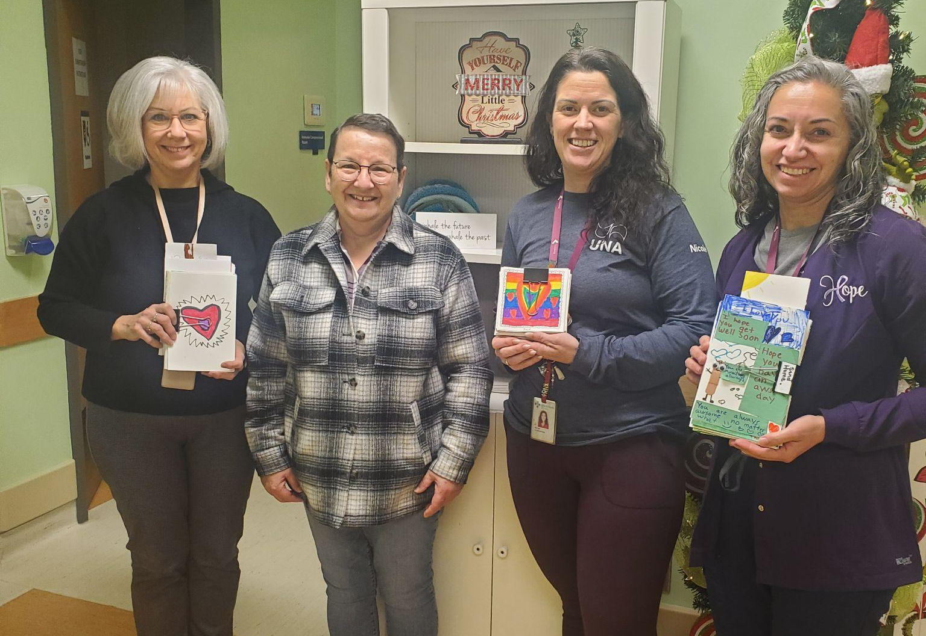

حالیہ ایلین ان لائن اسکیٹنگ ریذیڈنسی کے دوران طلباء نے جم کے ارد گرد بہت اچھا وقت گزارا۔ طلباء اور خاندانوں کو اپنی مہارتوں کو جھنجھوڑنے کا ایک اور موقع ملے گا جب ایلینز مارچ میں ہماری فیملی نائٹ کے لیے دوبارہ اتریں گے۔ یہ تقریبات ہماری CG فنڈ ریزنگ ایسوسی ایشن کے فراخدلانہ تعاون کی بدولت ممکن ہوئی ہیں۔

بڈی کلاس میتھ کارنیول

گریڈ 5N نے اپنے گریڈ 1 کے دوست کلاس کے لیے ایک ریاضی کا کارنیول چلایا، جس میں ہاتھ سے بنی ہوئی ہر طرح کی ٹھنڈی اشیاء کے ساتھ دوست "خریداری" کر سکتے ہیں جن میں فیڈٹس، بریسلیٹ، آرٹ، اور بہت کچھ شامل ہے! ہر دوست کے پاس ایک "بجٹ" ہوتا تھا جسے وہ مختلف دکانوں پر خرچ کر سکتے تھے، اور وہ ذاتی خریدار بھی رکھ سکتے تھے۔ یہ ایک بہترین فن ریاضی کی مربوط سرگرمی تھی، اور کچھ حقیقی دنیا کے سیکھنے کے ساتھ لطف اندوز ہونے کا ایک بہترین طریقہ!

